Géographie

Andrée Otte
Le relief

Qu’est-ce que le relief ?

Le relief est l’ensemble des irrégularités du sol qui se mesurent par rapport au niveau
de la mer.

Les principaux types de relief

Il y a deux types de relief :

-le relief des continents qui occupe 29% de la surface de la Terre.
-le relief sous-marin qui occupe 79% de la surface de la Terre.

Le relief des continents

Le relief des continents comporte :

-les vallées ou dépression

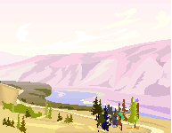

-les plaines

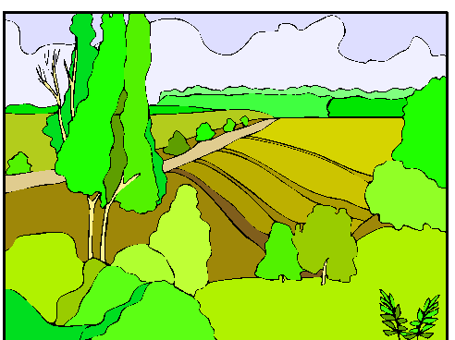
-les plateaux

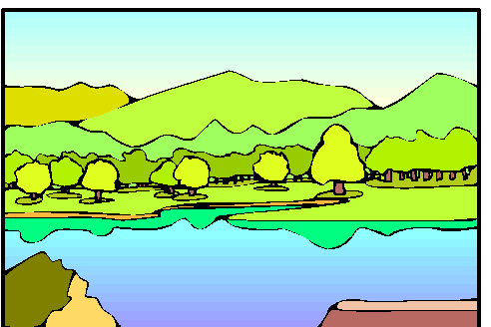

-les collines

-les chaînes de montagnes
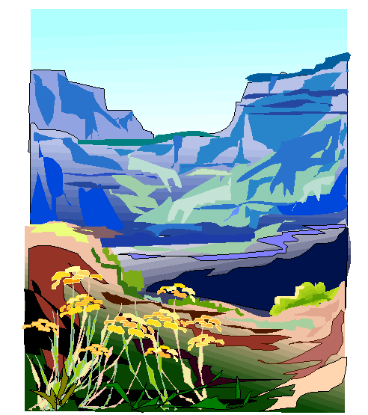

Le relief continental dépend de la nature des roches, des failles et de l’érosion
(dégradation par l’eau, le vent ou le gel).

Qu’est-ce que l’érosion ?

L’érosion est l’ensemble des phénomènes qui dégradent la surface de la Terre au cours du temps.

Les différentes causes de l’érosion sont :

-la pente naturelle qui explique les déplacements des roches comme la chute des pierres, les éboulements ou les glissements de terrain

-les eaux courantes qui déplacent les roches

-les glaciers qui creusent la roche sur leur passage

-les vagues et les marées pour former les falaises

-le vent

-les variations des conditions climatiques qui favorisent la cassure des roches.

Quels sont les plus hauts reliefs à la surface de la Terre ?

Les plus hauts reliefs à la surface de la Terre sont les montagnes et les volcans.

Les plus hautes altitudes sont :

-En Europe, le volcan Elbrouz en Russie, les Pyrénées, les Alpes en France

-En Amérique du Sud, les Andes en Argentine

-En Amérique du Nord, les Montagnes Rocheuses

-En Afrique, le Kilimandjaro en Tanzanie

-En Asie, l’Himalaya et l’Everest

-En Océanie, le mont Wilhelm

Le relief des océans

Le relief sous-marin se décompose en trois parties :

-les plateaux continentaux juste situés en bordure des continents

-les bassins océaniques en haute mer

-les fosses océaniques qui forment la zone des abysses.

La plus grande profondeur sous les océans se trouve dans l’océan Pacifique, c’est la
Fosse des Mariannes.
